Задание 3. Исключение бесполезного кода
Подготовил Лютов Владимир, 420 группа

Граф потока управления
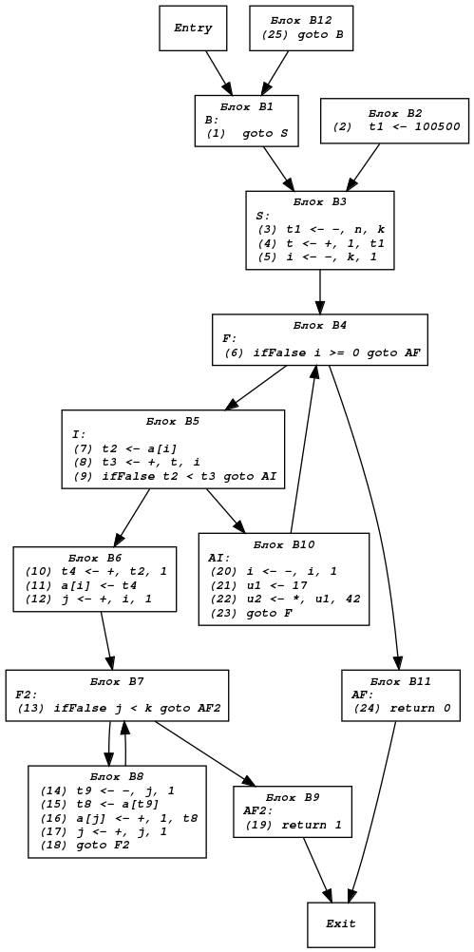

Обратная граница доминирования для всех блоков.
Блок | Pred(B) в обратном графе | Dom(B) в обратном графе | Idom(B) в обратном графе | RBF(B)
Entry | {1} | {Entry, 1, 3, 4, Exit} | 1 | {}
1 | {3} | {1, 3, 4, Exit} | 3 | {}
2 | {3} | {2, 3, 4, Exit} | 3 | {}
3 | {4} | {3, 4, Exit} | 4 | {}
4 | {5, 11} | {4, Exit} | Exit | {}
5 | {6, 10} | {5, Exit} | Exit | {4}
6 | {7} | {6, 7, 9, Exit} | 7 | {5}
7 | {8, 9} | {7, 9, Exit} | 9 | {5, 7}
8 | {7} | {8, 7, 9, Exit} | 7 | {7}
9 | {Exit} | {9, Exit} | Exit | {5}
10 | {4} | {4, 10, Exit} | 4 | {5}
11 | {Exit} | {11, Exit} | Exit | {4}
12 | {1} | {1, 3, 4, 12, Exit} | 1 | {}
Exit | {} | {Exit} | - | {}

Дерево доминаторов
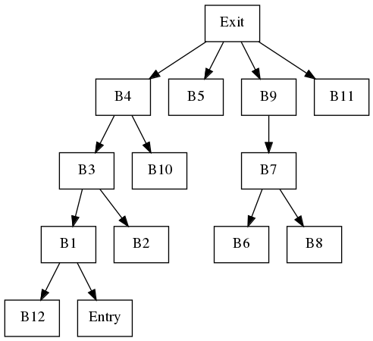

Проход Mark
- В начале первого прохода помечаются и добавляются в Worklist критические инструкции. В нашем случае это только инструкция, влияющая на значение глобальной переменной (11, 16) и возвращение управления из процедуры (19, 24).
Worklist: 11, 16, 19, 24
Marked: 11, 16, 19, 24
- Достаем инструкцию 11. Помечаем и добавляем инструкции, вычисляющие ее операнды. (5, 20, 10). RBF(B6) = {B5}, добавляем инструкцию (9).
Worklist: 16, 19, 24, 5, 20, 10, 9
Marked: 11, 16, 19, 24, 5, 20, 10, 9
- Достаем инструкцию 16. Помечаем и добавляем инструкции, вычисляющие ее операнды. (12, 15, 17). RBF(B8) = {B7}, добавляем инструкцию (13).
Worklist: 19, 24, 5, 20, 10, 9, 12, 15, 17, 13
Marked: 11, 16, 19, 24, 5, 20, 10, 9, 12, 15, 17, 13
- Достаем инструкцию 19. RBF(B9) = {B5}, инструкция (9) уже помечена.
Worklist: 24, 5, 20, 10, 9, 12, 15, 17, 13
Marked: 11, 16, 19, 24, 5, 20, 10, 9, 12, 15, 17, 13
- Достаем инструкцию 24. RBF(B11) = {B4}, добавляем инструкцию (6).
Worklist: 5, 20, 10, 9, 12, 15, 17, 13, 6
Marked: 11, 16, 19, 24, 5, 20, 10, 9, 12, 15, 17, 13, 6
- Достаем инструкцию 5. RBF(B3) = {}.
Worklist: 20, 10, 9, 12, 15, 17, 13, 6
Marked: 11, 16, 19, 24, 5, 20, 10, 9, 12, 15, 17, 13, 6
- Достаем инструкцию 20. RBF(B10) = {B5}.
Worklist: 10, 9, 12, 15, 17, 13, 6
Marked: 11, 16, 19, 24, 5, 20, 10, 9, 12, 15, 17, 13, 6
- Достаем инструкцию 10. Помечаем и добавляем инструкции, вычисляющие ее операнды. (7). RBF(B6) = {B5}.
Worklist: 9, 12, 15, 17, 13, 6, 7
Marked: 11, 16, 19, 24, 5, 20, 10, 9, 12, 15, 17, 13, 6, 7
- Достаем инструкцию 9. Помечаем и добавляем инструкции, вычисляющие ее операнды. (8). RBF(B5) = {B4}.
Worklist: 12, 15, 17, 13, 6, 7, 8
Marked: 11, 16, 19, 24, 5, 20, 10, 9, 12, 15, 17, 13, 6, 7, 8
- Достаем инструкцию 12. Уже добавили инструкции, вычисляющие ее операнды. RBF(B6) = {B5}.
Worklist: 15, 17, 13, 6, 7, 8
Marked: 11, 16, 19, 24, 5, 20, 10, 9, 12, 15, 17, 13, 6, 7, 8
- Достаем инструкцию 15. Помечаем и добавляем инструкции, вычисляющие ее операнды. (14). RBF(B8) = {B5, B8}, добавляем инструкцию (18).
Worklist: 17, 13, 6, 7, 8, 14, 18
Marked: 11, 16, 19, 24, 5, 20, 10, 9, 12, 15, 17, 13, 6, 7, 8, 14, 18
- Достаем инструкцию 17. Уже добавили инструкции, вычисляющие ее операнды.. RBF(B8) = {B5, B8}.
Worklist: 13, 6, 7, 8, 14, 18
Marked: 11, 16, 19, 24, 5, 20, 10, 9, 12, 15, 17, 13, 6, 7, 8, 14, 18
- Достаем инструкцию 13. Уже добавили инструкции, вычисляющие ее операнды.. RBF(B7) = {B5, B7}.
Worklist: 6, 7, 8, 14, 18
Marked: 11, 16, 19, 24, 5, 20, 10, 9, 12, 15, 17, 13, 6, 7, 8, 14, 18
- Достаем инструкцию 6. Уже добавили инструкции, вычисляющие ее операнды.. RBF(B4) = {}.
Worklist: 7, 8, 14, 18
Marked: 11, 16, 19, 24, 5, 20, 10, 9, 12, 15, 17, 13, 6, 7, 8, 14, 18
- Достаем инструкцию 7. Уже добавили инструкции, вычисляющие ее операнды. RBF(B5) = {B4}.
Worklist: 8, 14, 18
Marked: 11, 16, 19, 24, 5, 20, 10, 9, 12, 15, 17, 13, 6, 7, 8, 14, 18
- Достаем инструкцию 8. Помечаем и добавляем инструкции, вычисляющие ее операнды. (4). RBF(B5) = {B4}.
Worklist: 14, 18, 4
Marked: 11, 16, 19, 24, 5, 20, 10, 9, 12, 15, 17, 13, 6, 7, 8, 14, 18, 4
- Достаем инструкцию 14. Уже добавили инструкции, вычисляющие ее операнды. RBF(B5) = {B4}. RBF(B8) = {B5, B8}.
Worklist: 18, 4
Marked: 11, 16, 19, 24, 5, 20, 10, 9, 12, 15, 17, 13, 6, 7, 8, 14, 18, 4
- Достаем инструкцию 18. RBF(B8) = {B5, B8}.
Worklist: 4
Marked: 11, 16, 19, 24, 5, 20, 10, 9, 12, 15, 17, 13, 6, 7, 8, 14, 18, 4
- Достаем инструкцию 4. Помечаем и добавляем инструкции, вычисляющие ее операнды. (3, 2). RBF(B3) = {}.
Worklist: 3, 2
Marked: 11, 16, 19, 24, 5, 20, 10, 9, 12, 15, 17, 13, 6, 7, 8, 14, 18, 4, 3, 2
- Достаем инструкцию 3. Уже добавили инструкции, вычисляющие ее операнды. RBF(B3) = {}.
Worklist: 2
Marked: 11, 16, 19, 24, 5, 20, 10, 9, 12, 15, 17, 13, 6, 7, 8, 14, 18, 4, 3, 2
- Достаем инструкцию 2. RBF(B2) = {}.
Worklist: -
Marked: 11, 16, 19, 24, 5, 20, 10, 9, 12, 15, 17, 13, 6, 7, 8, 14, 18, 4, 3, 2
Проход Mark завершен.

Проход Sweep
- Операция 1 – безусловный переход. Оставляем.
- Операция 21 – бесполезная инструкция. Удаляем.
- Операция 22 – бесполезная инструкция. Удаляем.
- Операция 23 – безусловный переход. Оставляем.

Удаление недостижимого кода
Недостижимые блоки – B2, B12
 | 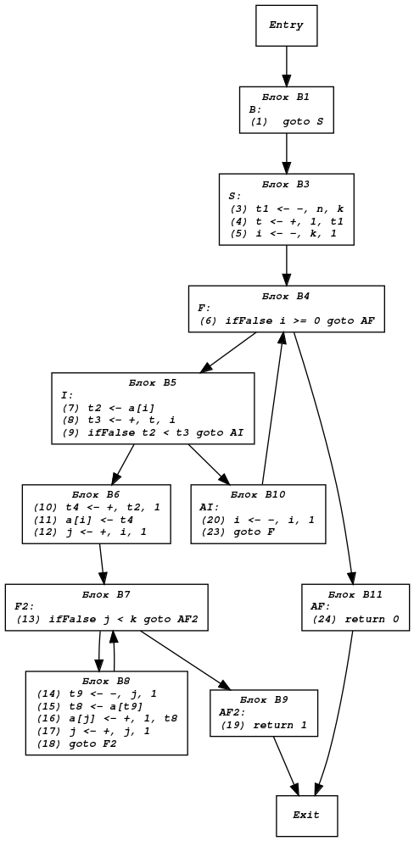
Исходный граф | Итоговый граф

